Buen día a todos
Les compartimos el Dashboard y los KPIS del análisis de los tickets.

Se anexa la hoja de detalle de las categorías consideradas, así como la tabla de grupos válidos que tienen permitido cerrar tickets.
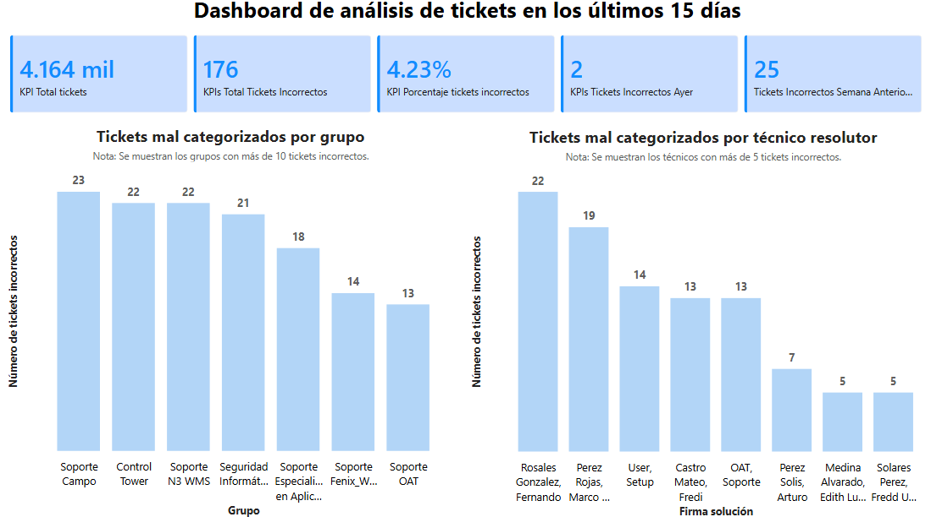
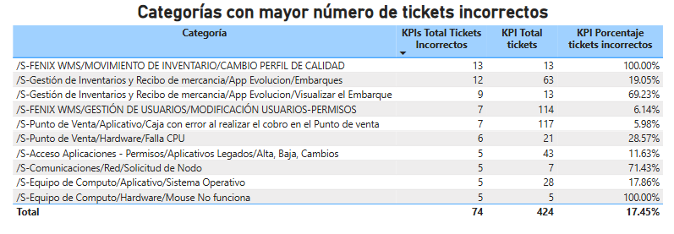
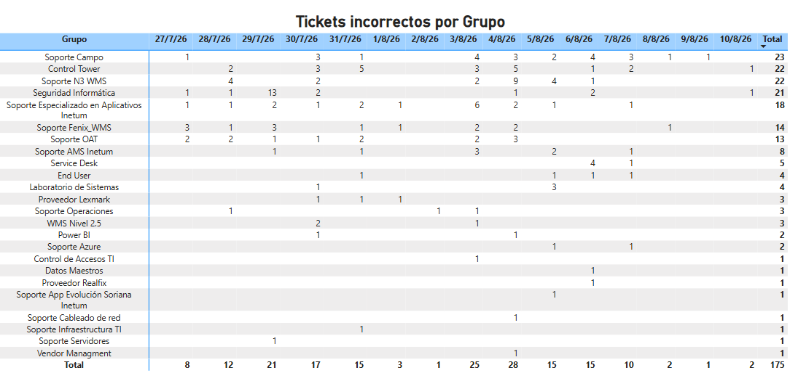
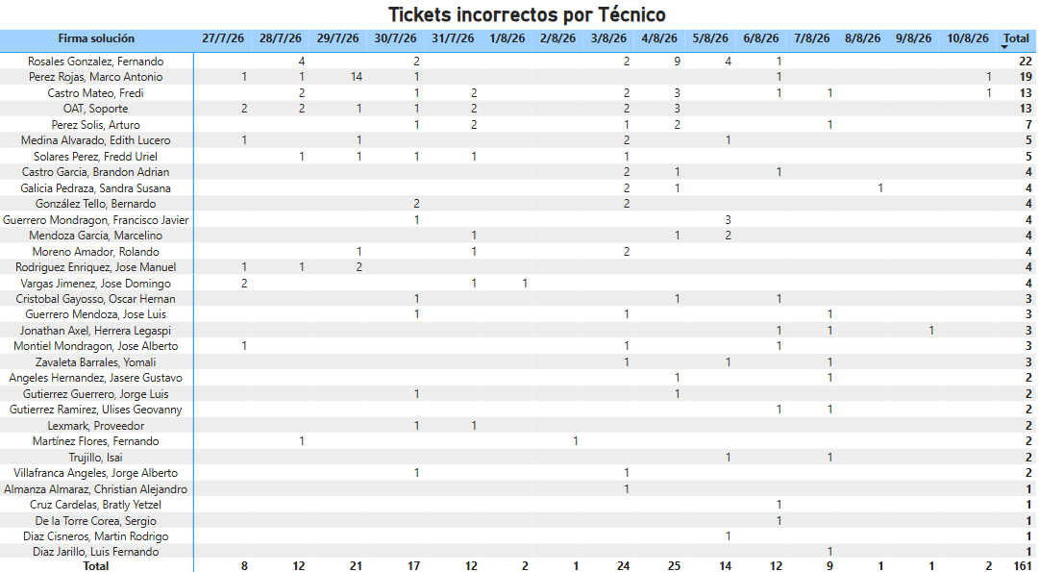
Saludos. Quedamos al pendiente.

